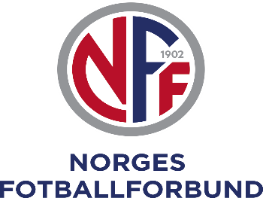

Hovedmål med Grasrottrenerkurset:
Lære hvordan du som trener setter i gang og leder fornuftig og tilrettelagt fotballaktivitet som skaper, Trygghet – Utfordringer – Mestring, på trening og i kamp.
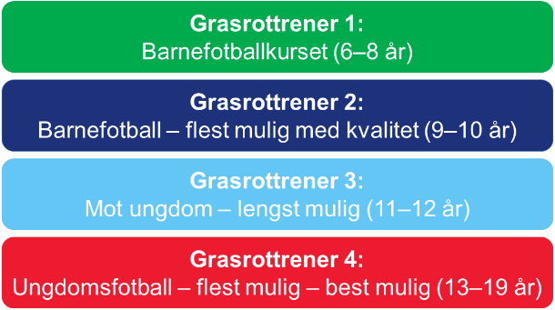
Etter gjennomgått delkurs 1 får du status som Barnefotballtrener. De enkelte delkursene er selvstendige kurs. Delkursenes innhold bygger på hverandre, så læringseffekten er størst ved å ta dem i riktig rekkefølge. Til sammen utgjør de fire delkursene det første trinnet i NFFs formelle trenerutdanning og gir autorisasjon som Grasrottrener. Alle som er trenere i barne- og ungdomsfotballen bør ha deler av eller hele dette kurset.
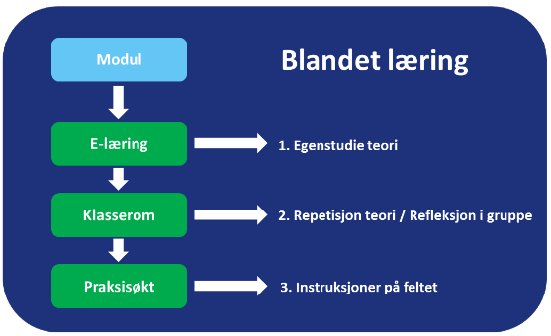
Delkurs 1, som retter seg spesielt mot aldersgruppen 6–8 år, består av 3 moduler som hver er satt sammen av e-læring, klasseromsundervisning og praksisøkt på feltet. For at du skal få fullt utbytte av kurset, er det viktig at du gjør oppgavene og følger opplegget. På den måten møter du godt forberedt til kurssamlingene og vil kunne være en positiv bidragsyter på samlingene. Det gjør også at vi kan bruke mer tid på praktiske øvelser ute på treningsfeltet.
Kurset vil bli lagt til to ettermiddager, der det både er en teoretisk del og en praktisk del. Den teoretiske delen vil være fra 17.00-18.15, etterfølgt av en praktisk del fra 18.30-ca. 21.00 begge dager.
Vennleg helsing
Marius Lenni Bøe
Trenarutviklar NFF Sogn og Fjordane
mariuslenni.boe@fotball.no
Tlf. +47 97 68 02 66

